

**Colégio Hamilton Moreira da Silva**

Aluno(a):_______________________________________________________

Professor(a):_______________________________________ Data:___/___/2023.

8° ano do Ensino Fundamental II



2ª Bateria de Exercícios – Matemática II

1) Indique os casos de congruências dos triângulos abaixo.

a) b)

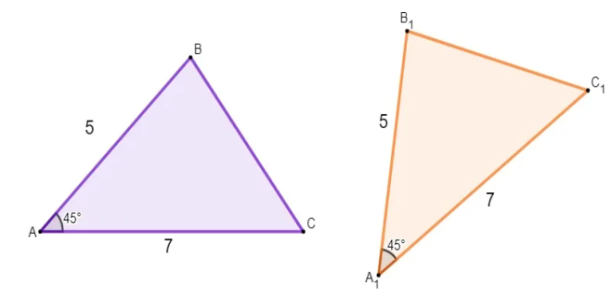 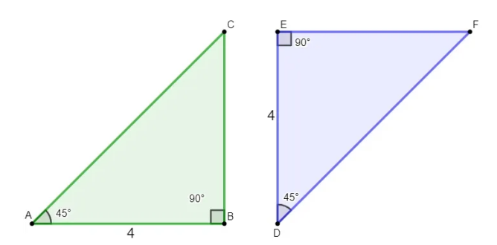

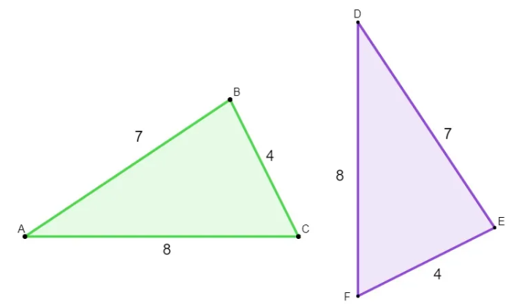

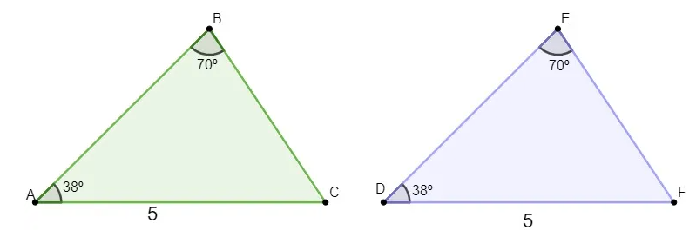c) d)

2) O raio da roda de uma bicicleta mede 25 cm. Qual o comprimento da circunferência da roda?

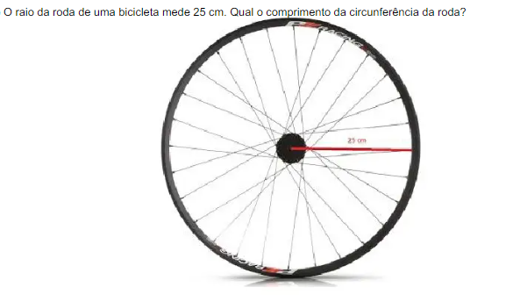

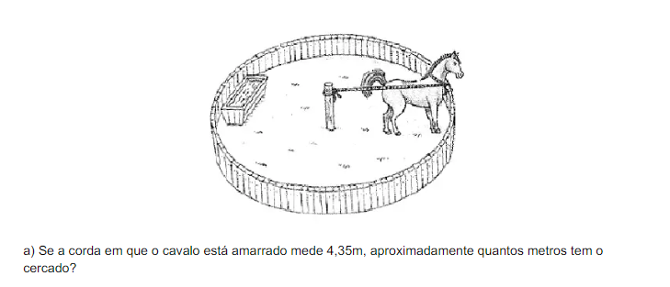3) Se a corda em que o cavalo está amarrado mede 4,35 m, aproximadamente, quantos metros tem o cercado?

b) Para trocar esse cercado por um do mesmo comprimento, quanto o dono do cavalo gastaria se tivesse que pagar R$ 4,23 por metro do cercado novo?

4) Planeja-se construir uma piscina circular com uma ilha no meio, também circular. Sabendo que o raio da ilha possui 30 metros e que o raio da piscina possui 50 metros, qual é a área da superfície da piscina? (π = 3,14).

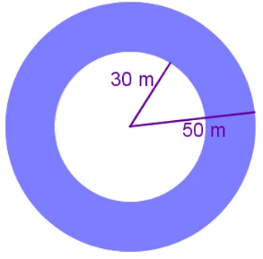

5) Qual é a metade da área do círculo cujo diâmetro mede 45 metros? (π = 3,14).

6) Observe as posições das retas em relação às circunferências e classifique-as em: tangente, secante e externa.

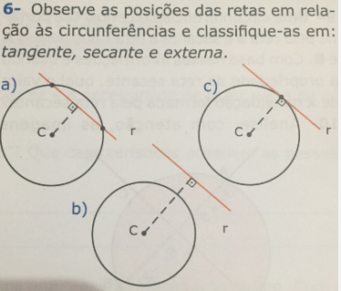

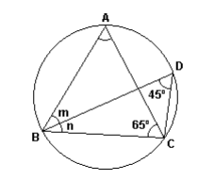7) Na figura, os triângulos ABC e BCD estão inscritos na circunferência. A soma das medidas m + n, em graus, é:

Lembrete: